De werkochtend in Kronkelveld van 20 november 2021:
Wie waren er op deze werkochtend: Rob Mooijen, Sven Wildschut, Irene Hoff, Martijn Vermeulen, André er Haar, Paul Roelofs, Gerda Roelofs, Patrick Gompelman, Leyla Gompelman, Jayden Gompelman, Fokko Minnema, Ger-Jan Hoksberg, Hanne Hoksberg, Giel Hoksberg, Marijn Hoksberg, Karen van Damme, Tijmen Wierenga, Roel Wierenga en Sia Schipper.
Wat hebben we op deze werkochtend gedaan:
- Het gemaaide veld van de Bedauwde Braam op een bergje geharkt, voor de Egels.
- Daarna op dat veldje Krokus, Lente klokje en Sneeuwklokje bollen poten. Op het veld aan de Meerveldstraat ( Anemonen en Scilla Siberica) en bij de poel zijn ook nog bollen (Lente klokje) in de grond gestopt.
- Bij de “bosrand” en bij de Paaseiland figuren, aan het Dunlop pad, zijn kruiden en Brandnetels geknipt. Er zijn op dat veld nog Sneeuwklokjes en Krokussen gepoot.
- De Wilgen zijn gesnoeid en daarbij in de buurt, enkele Hazelaars.
- Bij het Paaseiland figuur bij de hoek, Dunlop pad /Meerveldstraat is de bosschage verwijderd.

Verslag in foto’s van Irene Hoff

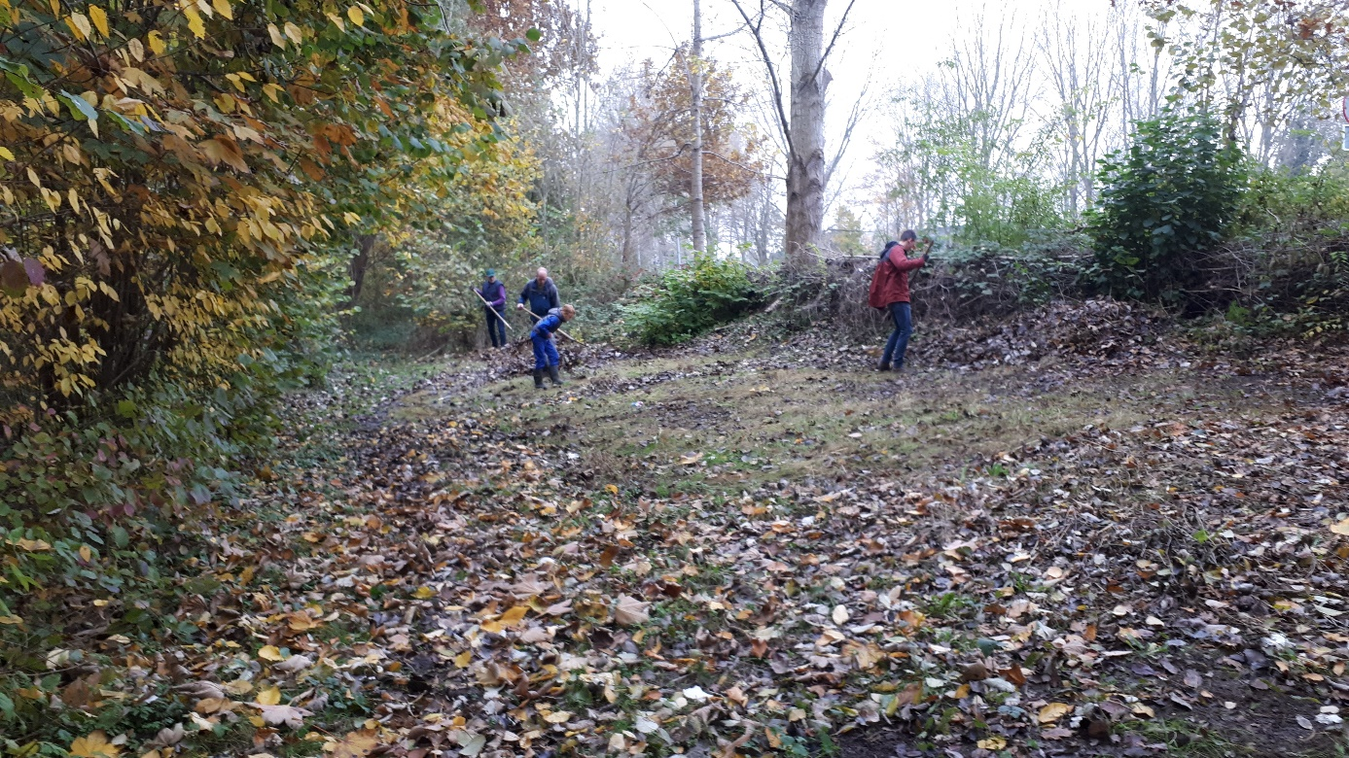

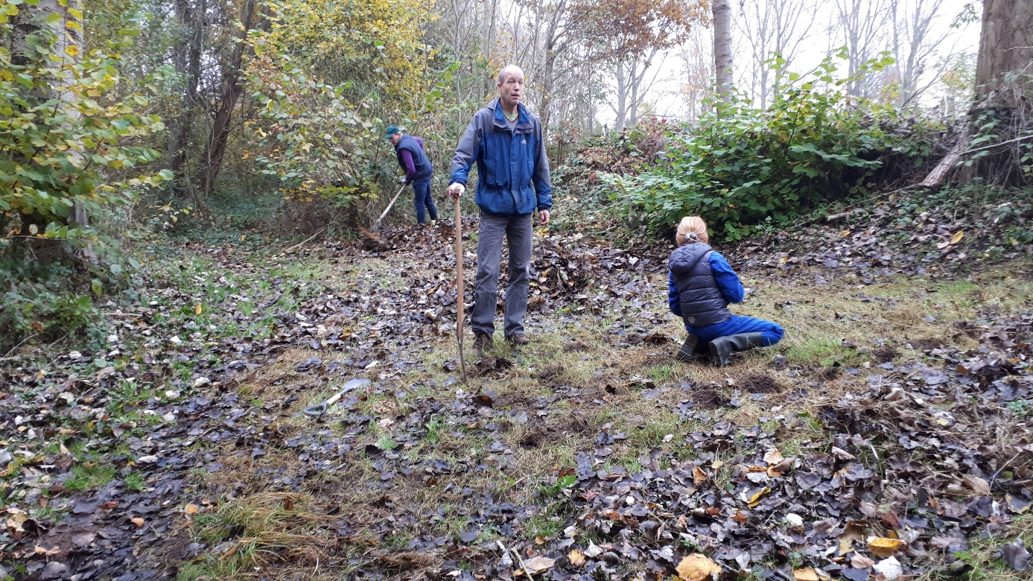
We hebben op deze laatste werkochtend van het Kronkelveld jaar met een grote groep vrijwilligers het ecologische gebied winterklaar gemaakt. Met de wintermaanden op komst trekken we ons enkele maanden terug en laten we de natuur van Kronkelveld met rust.
Alle 1000 bollen zijn de grond ingegaan. Het voorjaar van 2022 zal een kleur- en nectarrijk seizoen worden. Opnieuw kunnen mens en dier dan opnieuw genieten van een mooi stukje natuur zomaar dichtbij, in de Velden en de Laren.

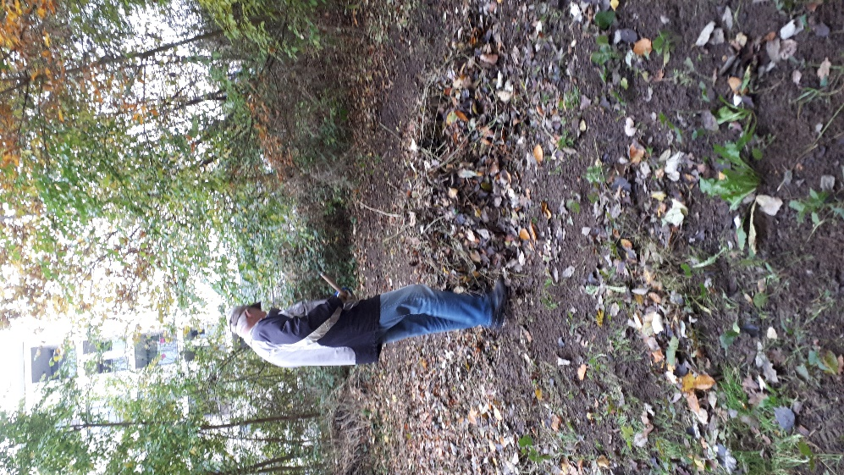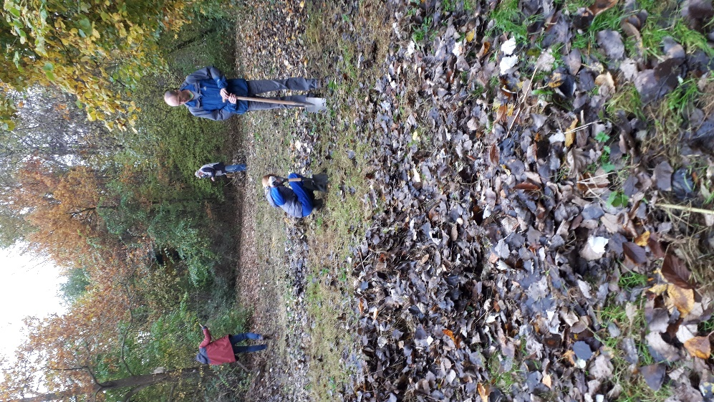

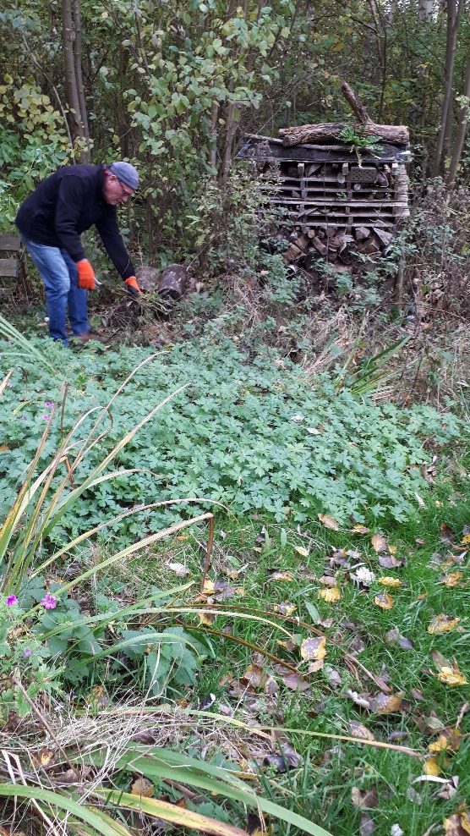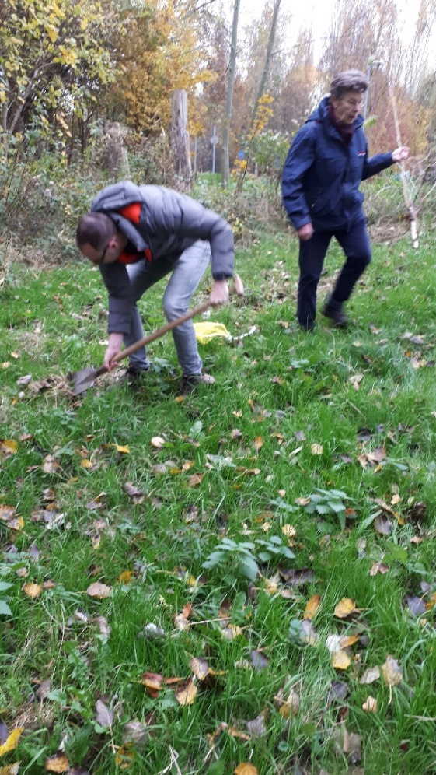
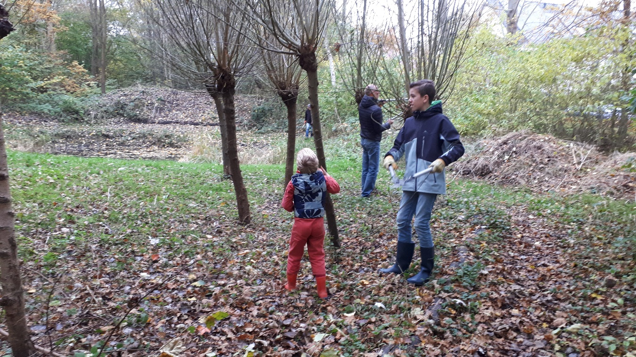

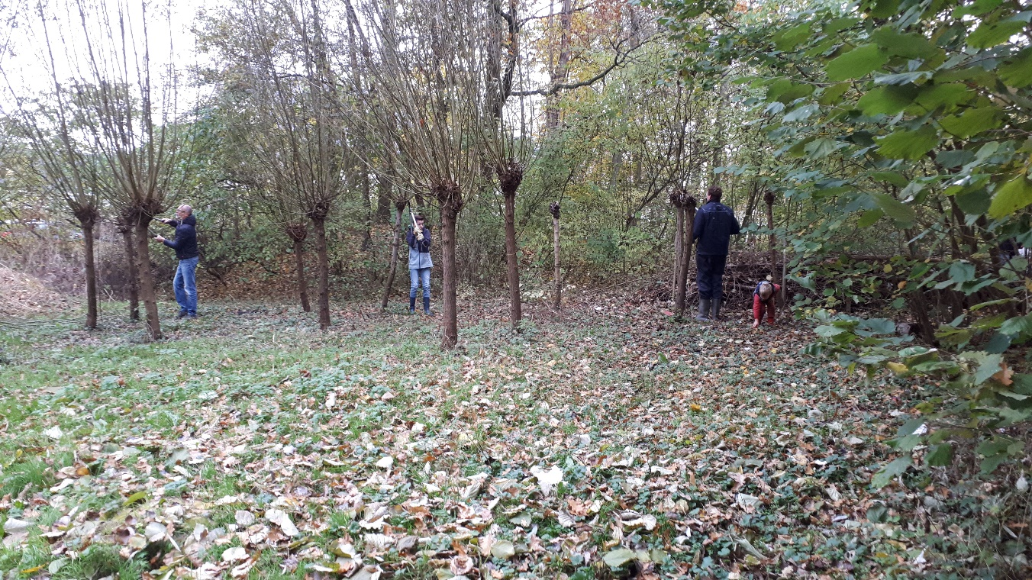

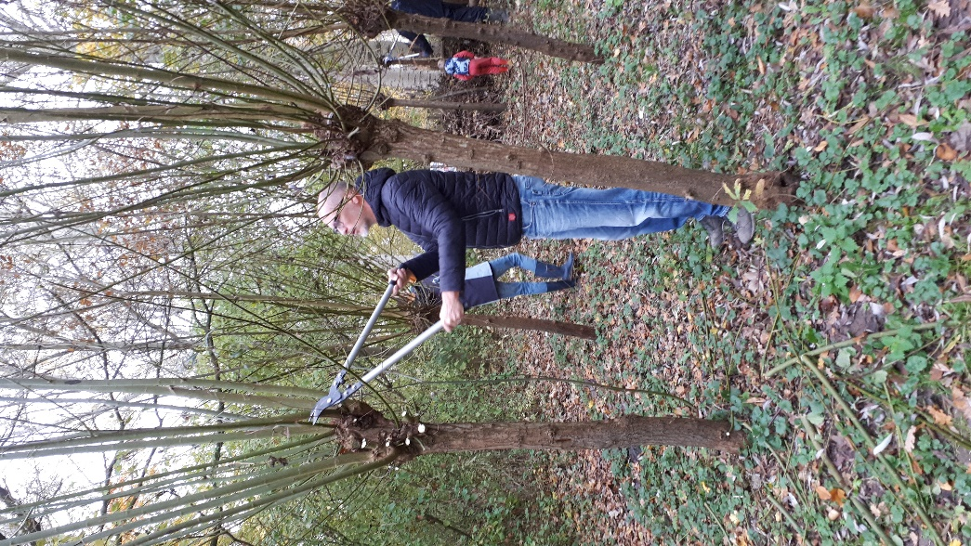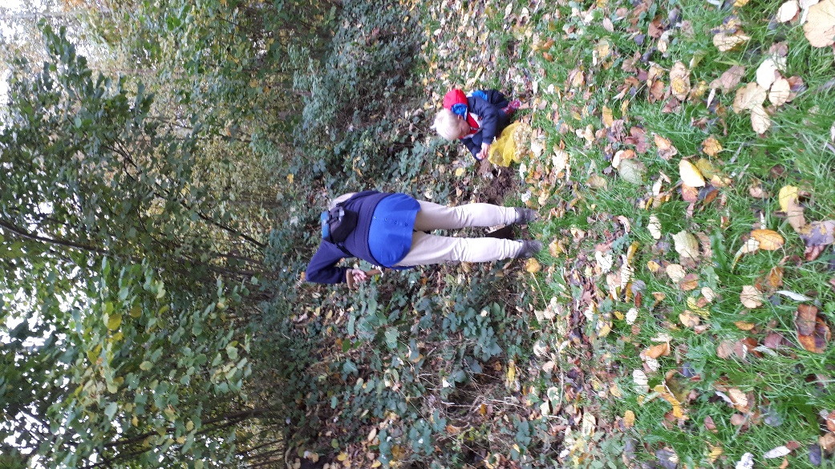

Tijdens de koffiepauze is het jaarlijkse presentje aan de vrijwilligers uitgedeeld.

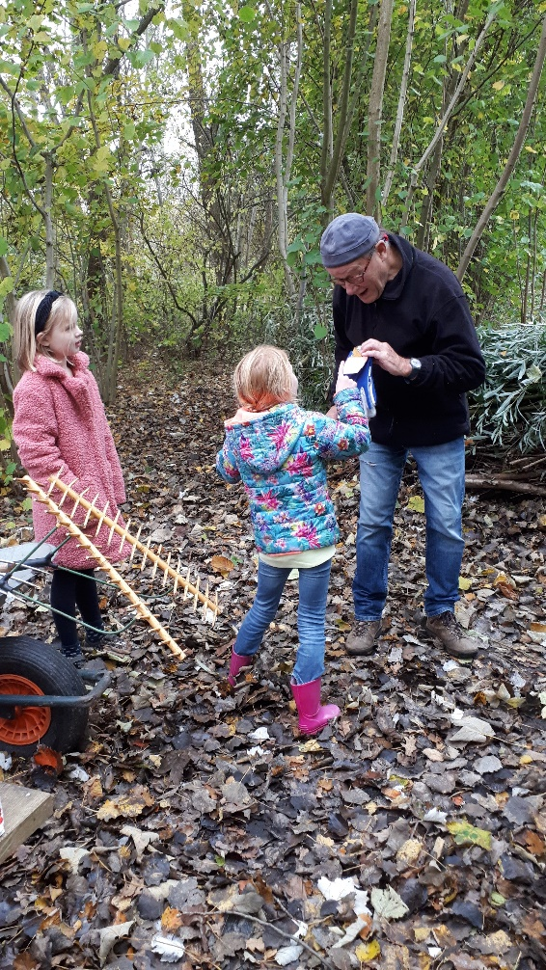

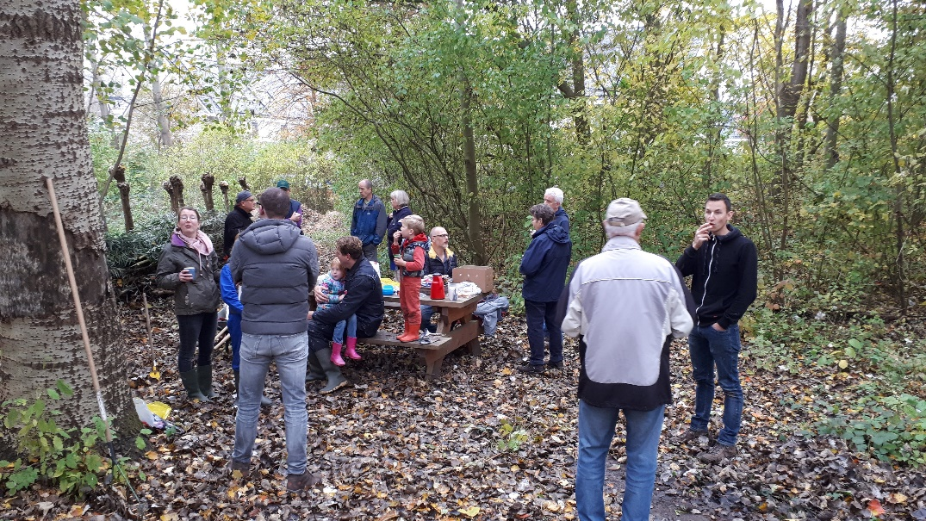

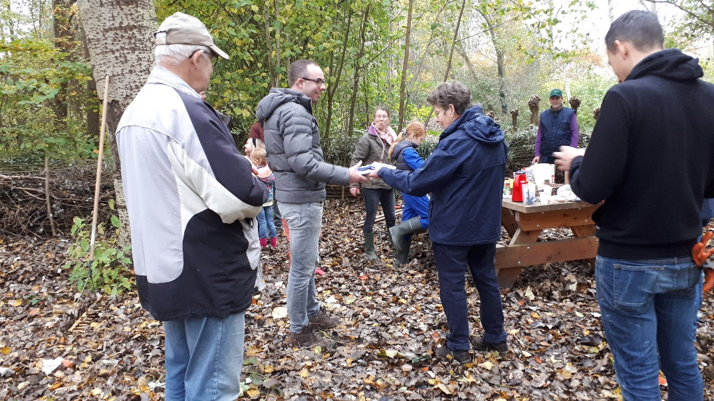

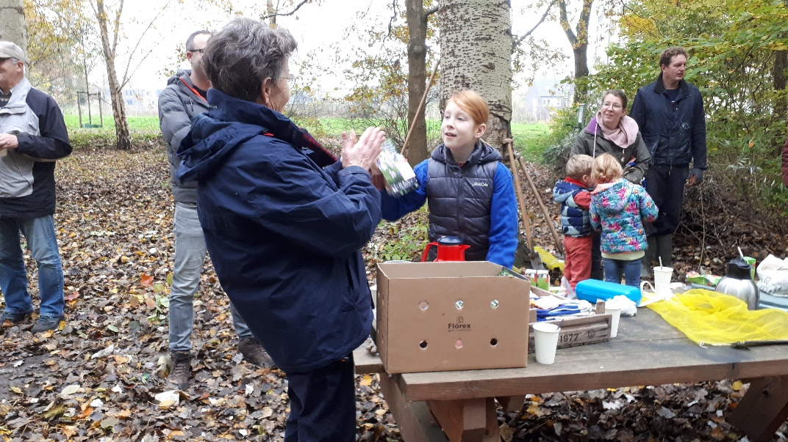

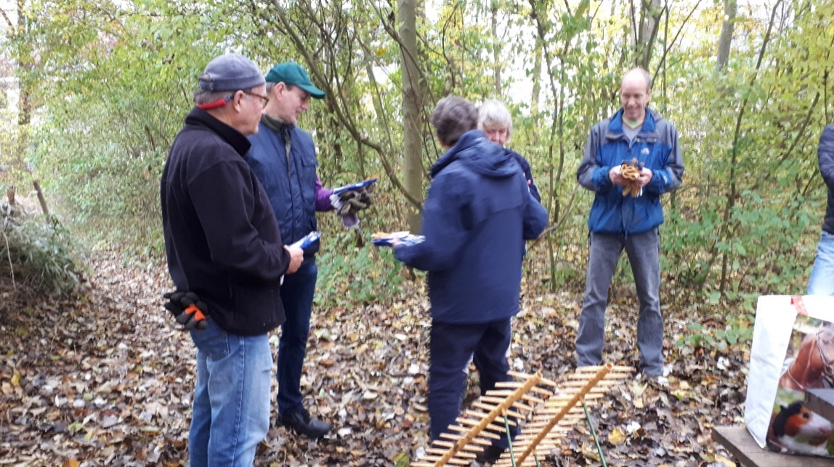

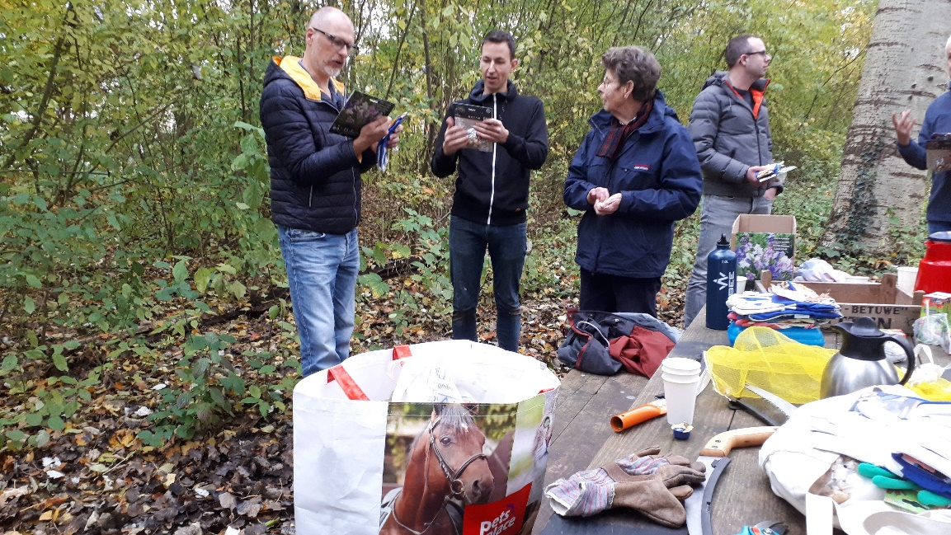

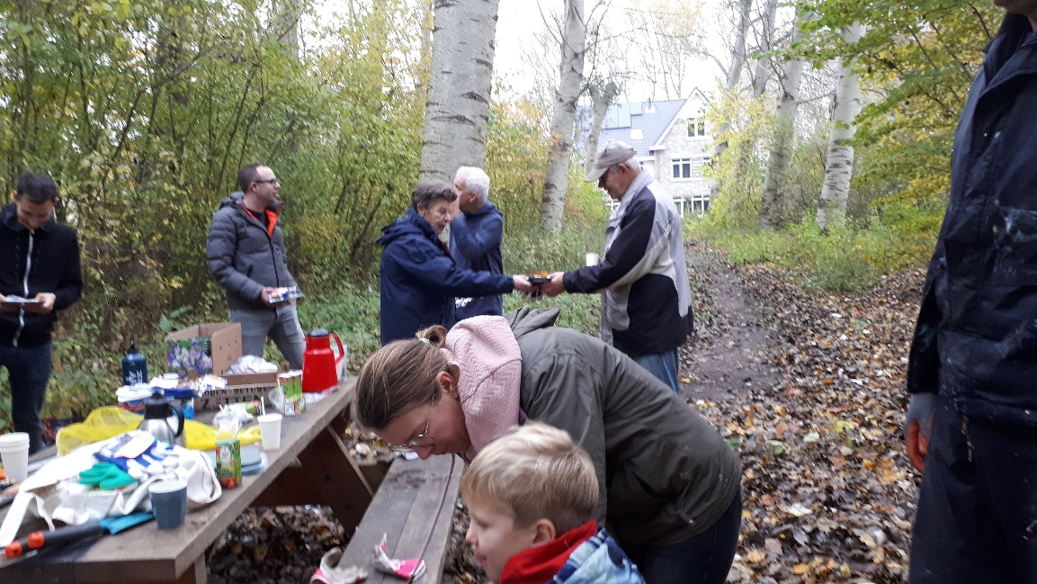

Alle vrijwilligers hartelijk bedankt

voor jullie enthousiasme bij de beheeractiviteiten.

